FACULDADE DE INFORMÁTICA E ADMINISTRAÇÃO PAULISTA (FIAP)

CHALLENGE HOSPITAL OSWALDO CRUZ
SPRINT 4

SÃO PAULO – SP
2022

BACHARELADO EM ENGENHARIA DA COMPUTAÇÃO

ENERGIA, CINEMÁTICA, FORÇAS E ONDAS - ECFO

CAIO EDUARDO VIEIRA DA SILVA – RM: 96020

THIERRY NATHAN PEREIRA DE SOUZA RM:96186 GUILHERME MACARIO DA SILVA – RM: 84057 KAIQUE CARVALHO DA SILVA – RM: 93040

SÃO PAULO – SP
2022
Conservação de Energia Mecânica.

É uma das leis da mecânica, é quando um corpo fica livre de forças de atrito ou força de arraste ou seja quando nenhuma força dissipativa atua sobre o corpo toda sua energia relativa ao movimento é mantida constante.

Quando dizemos que a energia é mantida constante isso quer dizer que a soma com energia cinética com energia potencial é igual em todos os instantes do movimento e em qual posição que o objetivo venha percorrer.

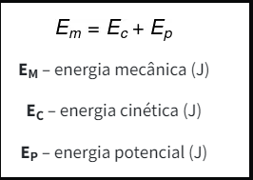

1-)
Aceleração Gravitacional = 10 m/s^2
Massa pequena = 50kg
1a)
E = m.g.h
E= 50.10.6
E= 3.000 J
1b)
E= m.v² / 2
E= 50.10² / 2
E= 50.100 /2
E= 2.500 J
1c)
E(m) = E(p) + E(c)
E= 5.500 J

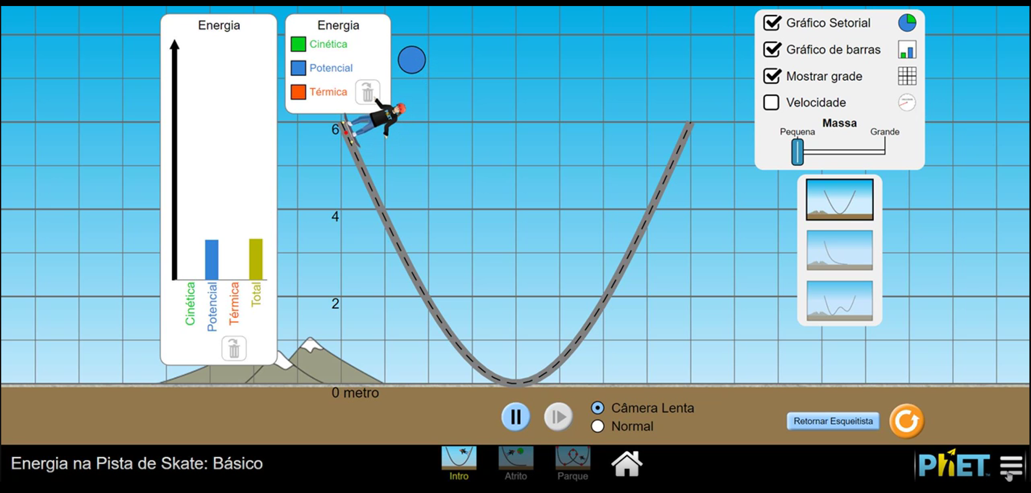
Link: https://gyazo.com/d4d2600c83f65635902bbb0c757ac24e
2-)
Aceleração Gravitacional = 10 m/s^2
Massa grande = 80kg

E = m.g.h
E= 80.10.6
E= 4.800 J
2b)
E= m.v² / 2
E= 80.100 / 2
E= 4.000 J
2c)
E(m) = E(p) + E(c)
E(m)= 4.800 + 4.000
E= 8.800 J
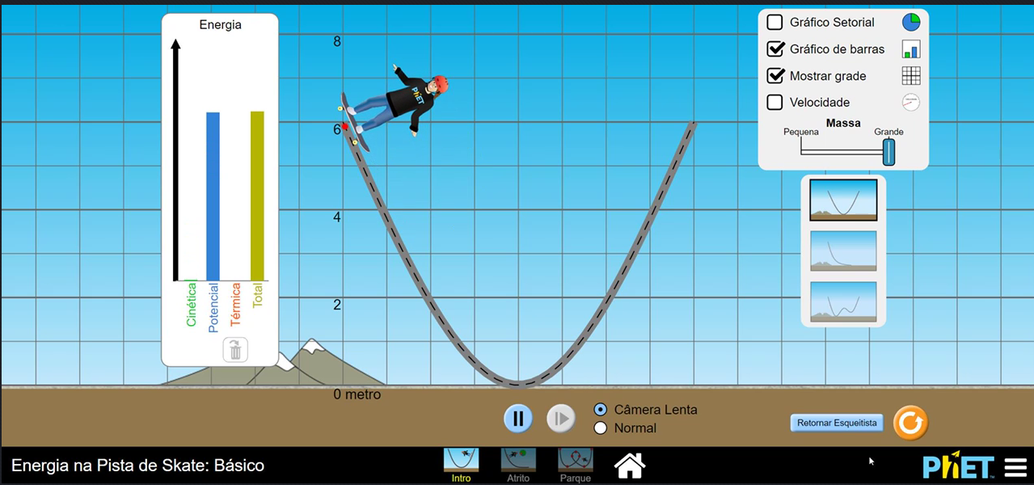
Link: https://gyazo.com/af4fceb3387e67fffad9fdf0bd5439ba

3-)
Quando o robô está no ponto mais alto da rampa e sem movimento ele está em repouso e sua energia potencial está no seu nível máximo, conforme ele desce a rampa pôr ela não apresentar nenhum tipo de atrito, sua energia potencial é convertida em energia cinética, ou seja, ele transforma sua energia potencial em energia cinética conforme ele vai até a outra extremidade da pista.
Isso é um exemplo de energia potencial sendo convertida em energia cinética e depois sendo transformada em energia potencial na outra extremidade da pista.

